**学生教学形式查看指引**

**步骤1：**登录教务系统（网址https://jw.jnu.edu.cn）。

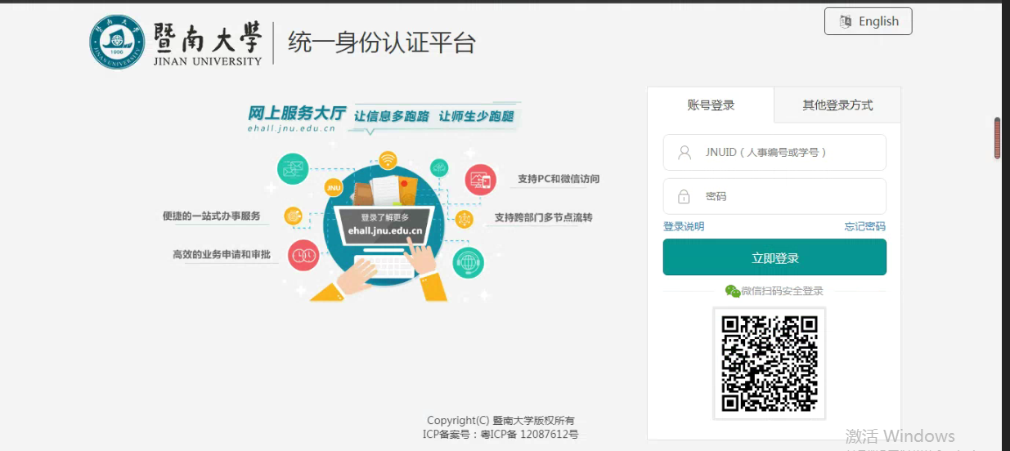

**步骤2：**找到“我的课表”，然后点击“列表模式”，可查看本人所选课程的教学形式、下载群聊二维码。

